Аналіз та обробка супутникових знімків земної поверхні класичними методами
STEM-проєкт — звіт команди
Олександр Агапов, Тимофій Стукало, Микола Ковальський

1. Анотація та ключові слова
Проєкт реалізує й порівнює шість пайплайнів класичної (без ML/нейромереж) обробки зображень на вибірці супутникових/аерознімків земної поверхні (датасет UC Merced Land Use). Кожен із трьох учасників команди реалізував по два тристадійні пайплайни: контурний аналіз і геометричні перетворення; колірну корекцію, сегментацію Otsu й статистику; білатеральну фільтрацію, бінарну морфологію й Лапласів контурний аналіз; Фур'є-фільтрацію, текстурний аналіз і підвищення різкості; детектор кутів Харріса, морфологічне стоншення (skeletonization) й регіональне зростання; перетворення Хафа, афінні перетворення й корекцію яскравості/контрасту. Усі стадії реалізовано вручну на numpy, без бібліотек комп'ютерного зору. Якість перевірено вручну порахованими тестами (C3) і на розширеній вибірці зі 100 знімків 6 класів землекористування (критерій D1/C5); показано, зокрема, що метрики PSNR/SSIM коректно застосовні лише до одного з шести пайплайнів, чий фінальний результат лишається порівнянним зображенням, а розширення вибірки з 24 до 100 знімків виявило й усунуло один хибний висновок, зроблений на замалій вибірці.
Ключові слова: обробка зображень, супутникові знімки, землекористування, Sobel, Harris, Хаф, Otsu, PSNR, SSIM, класичні методи комп'ютерного зору.

2. Вступ
Автоматичний аналіз супутникових і аерознімків — контурів забудови й доріг, меж земельних ділянок, текстури рослинності й води, геометричної корекції знімків — застосовується в моніторингу землекористування, міському плануванні й екологічних дослідженнях. Мета проєкту — реалізувати повний набір класичних (не ML) методів обробки зображень для цих задач вручну, зрозуміти кожен крок обчислень і кількісно порівняти, наскільки різні типи методів (контурні, порогові, текстурні, геометричні) підходять для різних класів земної поверхні.
Огляд суміжних робіт (щонайменше 5 джерел, порівняння з обраним підходом) — у docs/related_work.md; коротко: роботи підтверджують, що класичні ознаки (краї, Otsu, текстура GLCM) і далі використовуються в дистанційному зондуванні, а сучасні підходи на згорткових нейромережах (Castelluccio et al., 2015) дають вищу точність класифікації ціною втрати пояснюваності — цей проєкт свідомо обирає прозорість методу над точністю.

3. Опис вибірки зображень
Джерело: UC Merced Land Use Dataset (Yang & Newsam, 2010) — 21 клас землекористування, по 100 знімків 256×256 px, отримані з USGS National Map Urban Area Imagery. Для проєкту відібрано 100 знімків із 6 класів (по 16–17 на клас): agricultural, denseresidential, forest, harbor, parkinglot, river — обрані для різноманітності текстур/контурів/кольору (однорідні поля й ліс, регулярна забудова й розмітка парковки, вода). Вибірку розширено з початкових 24 до 100 знімків (критерій D1 «розширена вибірка», бонус C5) — розділ 6 показує, що це не формальність: на малій вибірці один із висновків виявився статистичним шумом. Зображення — у data/samples/ (100 файлів, ~2,5 МБ), зведені метрики по кожному з 600 прогонів (100 зображень × 6 пайплайнів) — у results/metrics_summary.csv (не в репозиторії, відтворюється командою python -m common.compare).

4. Опис методів/пайплайнів і обґрунтування параметрів

4.1. member1 — пайплайни 1–2
Пайплайн 1: Sobel (контурний аналіз) → вирівнювання гістограми → поворот/масштабування. Поріг Sobel (threshold=100) підібрано емпірично на тестовій вибірці — досить високий, щоб відсікти дрібний шум текстури, досить низький, щоб не втратити реальні межі об'єктів. Кут повороту (15°) і масштаб (1.0) — параметри геометричної корекції знімка за потреби вирівнювання до карти.
Пайплайн 2: баланс білого (gray-world) + перетворення RGB→HSV з підвищенням насиченості (SATURATION_BOOST=1.2, щоб кольори на знімку були виразнішими без спотворення відтінку) → сегментація Otsu (поріг підбирається автоматично максимізацією міжкласової дисперсії, без ручного параметра) → статистики (середнє/дисперсія/ентропія) яскравості.

4.2. member2 — пайплайни 3–4
Пайплайн 3: білатеральний фільтр (sigma_spatial=2 — вікно ширше за зерно шуму й вужче за дорогу; sigma_range=50 — шум з σ≈25 згладжується, але межі з різницею кольору понад 100, напр. дах/поле, не змішуються) → бінарна ерозія з диском радіуса 1 (прибирає лише 1–2-піксельне сміття, будівлі від ~6 px лишаються) → Laplacian (8-зв'язний, реагує й на діагональні межі).
Пайплайн 4: низькочастотна гаусова FFT-фільтрація (cutoff=40 — для 256×256 лишає структури від ~6 px) → текстурна статистика GLCM-подібна: для кожного пікселя в ковзному вікні 9×9 рахується матриця суміжності рівнів сірого (GLCM; 16 рівнів яскравості, відстань 1, кут 0°) і з неї ознака Haralick «контраст» — рівні ділянки (вода, поле) темні, строкаті (ліс, забудова, машини) світлі → unsharp mask (amount=1.0, sigma=2.0) застосований до текстурної карти, а не до оригіналу — тому фінальний результат структурний, не фотореалістичний.

4.3. member3 — пайплайни 5–6
Пайплайн 5: детектор кутів Харріса (threshold=0.01 від максимуму відгуку, harris_k=0.04 — стандартне емпіричне значення з оригінальної роботи Харріса–Стівенса) → морфологічне стоншення (skeletonization, алгоритм Zhang–Suen, max_iterations=100) → регіональне зростання (seed_threshold=20, 4-зв'язність) для сегментації однорідних ділянок. Початково стадія 2 була відкриттям/закриттям, але ерозія/дилатація з квадратним вікном — бінарні аналоги фільтрів мінімуму/максимуму, вже реалізованих member3 у ЛР6, тож метод замінено на стоншення (інший метод тієї самої категорії «Морфологічна обробка»), щоб усунути перетин за вимогами методички.
Пайплайн 6: перетворення Хафа для виявлення ліній (edge_threshold=100, 180 кроків по куту) → афінне перетворення (параметри — поворот/масштаб/зсув — застосовуються за результатом виявлених ліній) → корекція яскравості/контрасту (contrast=1.1) — єдиний пайплайн, чий фінальний результат лишається звичайним порівнянним зображенням (детальніше — розділ 6).

5. Лістинг ключових функцій
Повний код усіх 18 стадій і 61 тест — у репозиторії: https://github.com/sashaagapov/stem-image-processing (гілка main, src/memberN/pipelineM/, tests/memberN/). Нижче — по одній представницькій функції від кожного учасника.
member1 — обчислення градієнта Собеля (stage_1_sobel.py):
def sobel_magnitude(image: Image.Image) -> np.ndarray:
array = np.asarray(image.convert("RGB"), dtype=np.float64)
gray = _to_grayscale(array)
height, width = gray.shape
padded = np.pad(gray, 1, mode="reflect")
gx = _convolve3x3(padded, _GX, height, width)
gy = _convolve3x3(padded, _GY, height, width)
return np.sqrt(gx ** 2 + gy ** 2)
member2 — вага сусіда в білатеральному фільтрі (stage_1_bilateral_filter.py):
spatial = math.exp(-(dx * dx + dy * dy) / (2 * sigma_spatial**2))
colour_distance = np.sum((neighbour - rgb) ** 2, axis=2)
weight = spatial * np.exp(-colour_distance / (2 * sigma_range**2))
weighted_sum += weight[..., None] * neighbour
weight_total += weight
member3 — обчислення градієнтів для структурного тензора Харріса (stage_1_harris_corners.py):
gray = _gray_array(image)
padded = np.pad(gray, 1, mode="edge")
gradient_x = padded[1:-1, 2:] - padded[1:-1, :-2]
gradient_y = padded[2:, 1:-1] - padded[:-2, 1:-1]

6. Результати
Повна таблиця прогонів (600 = 6 пайплайнів × 100 зображень) — results/metrics_summary.csv. Нижче — приклади «до/після» і зведена таблиця середніх PSNR/SSIM по класах для єдиного пайплайну, де ці метрики коректно застосовні за методологією C1 (TZ.md) — пайплайн 6 (member3), фінал якого лишається звичайним зображенням:
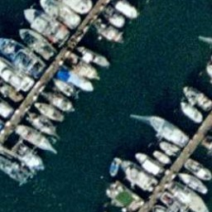 | 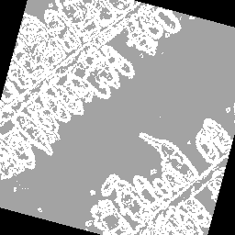
harbor_01.jpg — оригінал | Пайплайн 1: Sobel → вирівнювання → поворот

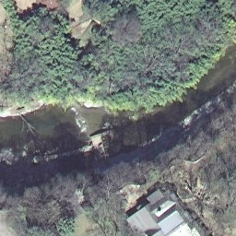 | 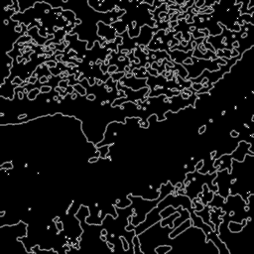
river_02.jpg — оригінал | Пайплайн 3: білатеральний фільтр → ерозія → Лаплас (контури берегів)

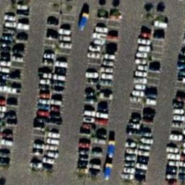 | 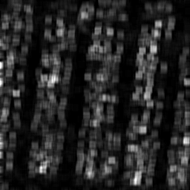
parkinglot_01.jpg — оригінал | Пайплайн 4: FFT → карта текстури GLCM → unsharp mask (ряди машин світлі, проїзди темні)

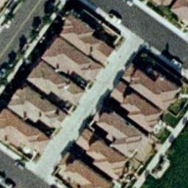 | 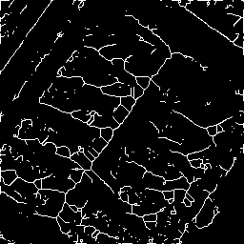
denseresidential_01.jpg — оригінал | Пайплайн 5: Харріс → стоншення → регіональне зростання

Клас | PSNR, дБ | SSIM | n
agricultural | 30.63 | 0.991 | 17
denseresidential | 27.42 | 0.965 | 17
forest | 35.46 | 0.922 | 17
harbor | 26.87 | 0.949 | 17
parkinglot | 27.41 | 0.975 | 16
river | 31.42 | 0.986 | 16
Поріг з TZ.md (PSNR ≥ 20 дБ, SSIM ≥ 0,7) виконано з великим запасом на всіх 6 класах. На початковій вибірці (n=4 на клас) forest мав найнижчий SSIM (0,819) — на розширеній вибірці (n=16–17) цей ефект зник: forest тепер найвищий (0,922), а найнижчий — harbor (0,949, теж далеко вище порогу). Це показує, що висновок на малій вибірці був статистичним шумом, а не реальною закономірністю (детальніше — розділ 7). Повний аналіз і порівняння всіх 6 пайплайнів — report/assets/pipeline_comparison.md.
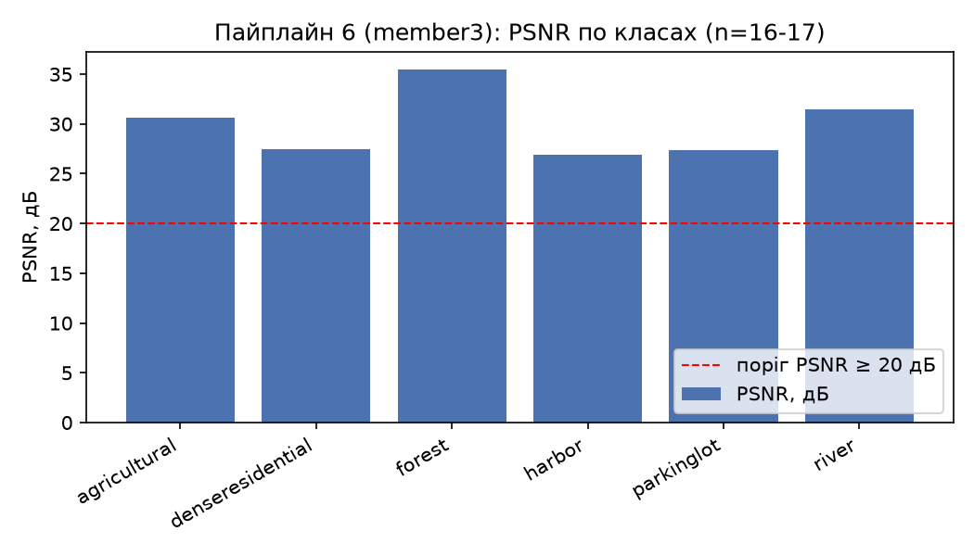
Рис. 1. Пайплайн 6: PSNR по класах
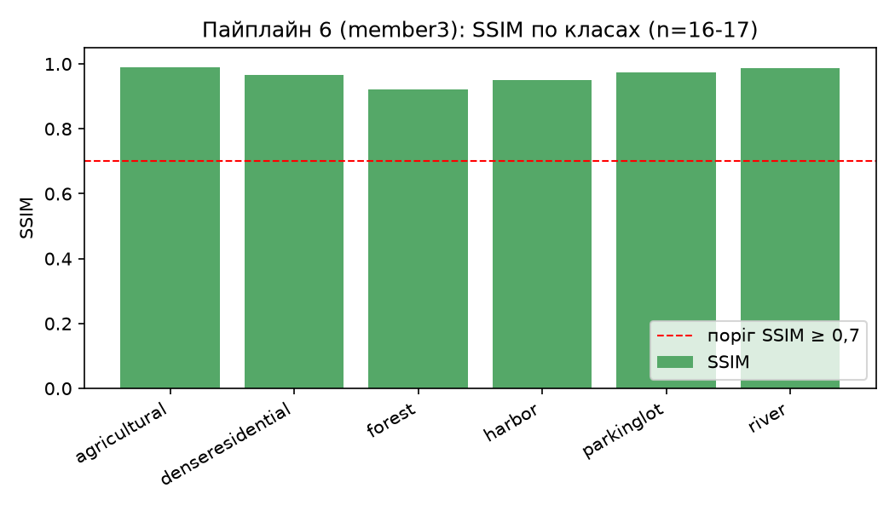
Рис. 2. Пайплайн 6: SSIM по класах
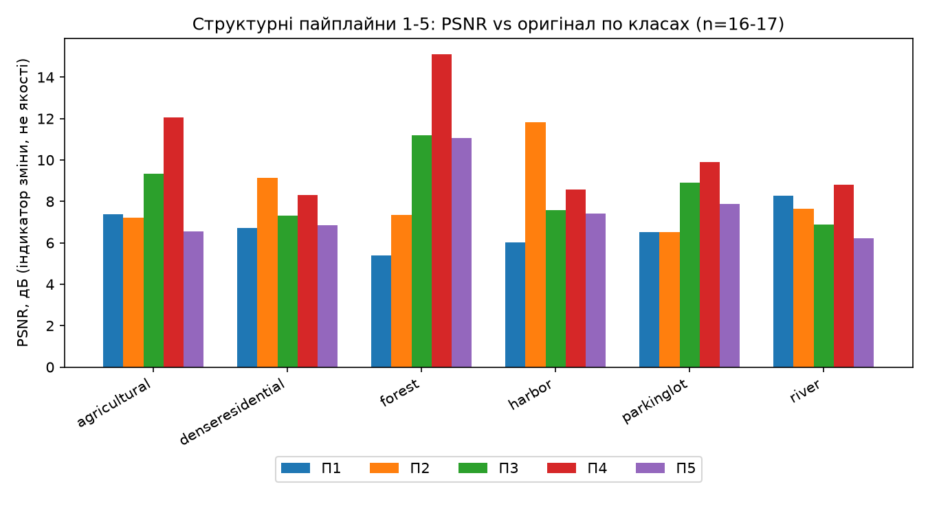
Рис. 3. Структурні пайплайни 1–5: PSNR відносно оригіналу по класах (індикатор зміни, не якості)

6.1. Особисте порівняння пайплайнів (варіант 2: пайплайн №1 із пайплайном №2)
member1: пайплайн 1 (Sobel, бінарна карта контурів) проти пайплайну 2 (Otsu-маска+статистика). Середній PSNR 6,7 дБ проти 8,3 дБ, середній SSIM 0,08 проти 0,29 — пайплайн 2 структурно ближчий до оригіналу, бо Otsu-маска зберігає суцільні області того самого розміру/форми, що й вихідні об'єкти, тоді як розріджена карта контурів Sobel — майже випадковий відносно оригіналу патерн білих ліній. Обидва лишаються в структурній групі C1: жоден не призначений бути «схожим на фото».
member2: пайплайн 3 (bilateral→morph→Laplacian, розріджена карта контурів) проти пайплайну 4 (FFT→texture→unsharp, текстурна карта). PSNR вищий у пайплайну 4 (10,5 проти 8,5 дБ), але SSIM — навпаки, вищий у пайплайну 3 (0,125 проти 0,092): наочний приклад того, що PSNR і SSIM можуть «не погоджуватись» — PSNR пайплайну 4 підвищує здебільшого forest (15,1 дБ), тоді як SSIM пайплайну 3 рівномірніший по класах.
member3: пайплайн 5 (сегментаційна маска) проти пайплайну 6 (порівнянне фото) — найконтрастніша пара в усьому проєкті. SSIM пайплайну 5 — 0,04 (типово для структурного виходу), пайплайну 6 — 0,97 (типово для фотореалістичного виходу). Це той самий контраст, що обґрунтовує поділ усіх 6 пайплайнів на дві групи C1 у TZ.md, тепер видно на даних одного учасника.

7. Обговорення
Для пайплайнів зі структурним фіналом (1–5) PSNR/SSIM відносно оригіналу — не оцінка якості, а лише індикатор того, наскільки сильно пайплайн змінив зображення (докладний розбір і конкретні причини — у pipeline_comparison.md). Показово: на класі forest пайплайн 5 (Харріс → стоншення → регіональне зростання) дає найвищий PSNR серед класів (11,1 дБ), хоча результат — переважно темна карта з тонким скелетом, що структурно майже не несе інформації; збіг пояснюється темним кольором каналу лісу, а не якістю обробки. Це наочний приклад того, чому PSNR виключено з критерію C1 для структурних пайплайнів.
Обмеження методів: Sobel і Laplacian чутливі до дрібної текстурної зашумленості (ліс дає багато хибних контурів); Otsu й регіональне зростання передбачають відносно бімодальний/контрастний розподіл яскравості і дають вироджений результат на однорідних ділянках; детектор Харріса й перетворення Хафа налаштовані на чіткі кути/прямі лінії — на органічних формах (крони дерев, річка) дають слабший і менш стабільний відгук, ніж на регулярній забудові чи розмітці парковки.
Окреме спостереження методологічного характеру: розширення вибірки з 24 до 100 зображень (розділ 6) показало, що один із висновків пайплайну 6 на малій вибірці (forest — найгірший клас за SSIM) був статистичним шумом і зник на більшій вибірці, тоді як напрямок ефектів у пайплайнах 1, 3, 5 (forest — викид в обидва боки через темний колір каналу) підтвердився на вчетверо більшій вибірці. Це означає, що для метрик по класах земної поверхні мала вибірка (n=4) недостатня для надійних висновків, а n≈17 — уже дає стійкий результат.

8. Висновки
Реалізовано й перевірено шість класичних пайплайнів обробки зображень на розширеній вибірці зі 100 супутникових знімків 6 класів землекористування (критерій D1/C5). Підтверджено емпірично (а не лише теоретично), що єдина кількісна метрика якості за критерієм C1 застосовна лише до пайплайну з фінальним порівнянним зображенням (пайплайн 6); для решти якість варто оцінювати через еталонні сценарії з наперед відомою відповіддю, а не через PSNR на реальних фото. Розширення вибірки також показало практичну цінність критерію D1 поза формальним бонусом: воно виявило й відкинуло хибний висновок, зроблений на малій вибірці. Напрямки подальшої роботи: кількісне порівняння з CNN-підходом (Castelluccio et al., 2015) на тому самому датасеті, адаптивний підбір seed_threshold/harris_k залежно від класу земної поверхні, розширення вибірки на усі 21 клас UC Merced.

9. Список джерел (APA)
Castelluccio, M., Poggi, G., Sansone, C., & Verdoliva, L. (2015). Land use classification in remote sensing images by convolutional neural networks. arXiv:1508.00092.
Katiyar, S. K., & Arun, P. V. (2014). Comparative analysis of common edge detection techniques in context of object extraction. arXiv:1405.6132.
Mishra, V. N., Rai, P. K., Prasad, R., Punia, M., & Nistor, M.-M. (2019). Impact of GLCM textural features on classification accuracy using multi-sensor remote sensing data. Earth Science Informatics, 12(1), 71–86. https://doi.org/10.1007/s12145-018-0369-z
Srinivas, M., et al. (2019). Remote sensing image segmentation using OTSU algorithm. International Journal of Computer Applications, 178(12), 1–5.
Yang, Y., & Newsam, S. (2010). Bag-of-visual-words and spatial extensions for land-use classification. In Proceedings of the 18th SIGSPATIAL International Conference on Advances in Geographic Information Systems (pp. 270–279). ACM.

Додаток. Повний код усіх 18 стадій
Той самий код, що й у репозиторії (https://github.com/sashaagapov/stem-image-processing, src/), станом на момент формування звіту.

member1 — пайплайн 1
src/member1/pipeline1/stage_1_sobel.py
"""Стадія 1 пайплайну 1 (member1): Контурний аналіз — Sobel.
Оператор Собеля: згортка з ядрами Gx/Gy (3x3) дає оцінку градієнта яскравості
в кожній точці; величина градієнта sqrt(Gx^2+Gy^2) висока на межах об'єктів і
низька на однорідних ділянках. Поріг threshold перетворює це на бінарну мапу
контурів: білий піксель, де градієнт достатньо сильний, інакше чорний.
"""
from __future__ import annotations
import numpy as np
from PIL import Image
_GX = np.array([[-1, 0, 1], [-2, 0, 2], [-1, 0, 1]], dtype=np.float64)
_GY = np.array([[-1, -2, -1], [0, 0, 0], [1, 2, 1]], dtype=np.float64)
def _to_grayscale(array: np.ndarray) -> np.ndarray:
# Стандартна формула яскравості (luminosity), а не просто середнє каналів.
return 0.299 * array[:, :, 0] + 0.587 * array[:, :, 1] + 0.114 * array[:, :, 2]
def _convolve3x3(padded: np.ndarray, kernel: np.ndarray, height: int, width: int) -> np.ndarray:
# Згортка 3x3 через суму 9 зсунутих зрізів — без scipy/cv2, лише numpy-слайсинг.
result = np.zeros((height, width), dtype=np.float64)
for dy in range(3):
for dx in range(3):
weight = kernel[dy, dx]
if weight == 0:
continue
result += weight * padded[dy : dy + height, dx : dx + width]
return result
def sobel_magnitude(image: Image.Image) -> np.ndarray:
"""Градієнт Собеля (без порогу) — винесено окремо, щоб можна було перевірити
числа без порогу/бінаризації."""
array = np.asarray(image.convert("RGB"), dtype=np.float64)
gray = _to_grayscale(array)
height, width = gray.shape
padded = np.pad(gray, 1, mode="reflect")
gx = _convolve3x3(padded, _GX, height, width)
gy = _convolve3x3(padded, _GY, height, width)
return np.sqrt(gx**2 + gy**2)
def apply(image: Image.Image, threshold: int = 100) -> Image.Image:
magnitude = sobel_magnitude(image)
edges = np.where(magnitude >= threshold, 255, 0).astype(np.uint8)
rgb = np.stack([edges, edges, edges], axis=-1)
return Image.fromarray(rgb, "RGB")
src/member1/pipeline1/stage_2_histogram_equalization.py
"""Стадія 2 пайплайну 1 (member1): Гістограмна корекція — вирівнювання гістограми.
Застосовується окремо до кожного з каналів R/G/B: будує гістограму яскравості
(256 рівнів), кумулятивну функцію розподілу (CDF) і перемаповує кожен піксель
через нормалізовану CDF — так, щоб вихідні значення рівномірніше покривали
діапазон 0..255.
"""
from __future__ import annotations
import numpy as np
from PIL import Image
def equalize_channel(channel: np.ndarray) -> np.ndarray:
"""Вирівнювання гістограми для одного каналу (значення 0..255)."""
total_pixels = channel.size
histogram = np.bincount(channel.flatten().astype(np.int64), minlength=256)
cdf = np.cumsum(histogram)
lookup_table = np.round(255 * cdf / total_pixels).astype(np.uint8)
return lookup_table[channel.astype(np.int64)]
def apply(image: Image.Image) -> Image.Image:
array = np.asarray(image.convert("RGB"), dtype=np.uint8)
equalized = np.stack(
[equalize_channel(array[:, :, channel]) for channel in range(3)],
axis=-1,
)
return Image.fromarray(equalized, "RGB")
src/member1/pipeline1/stage_3_geometric_transform.py
"""Стадія 3 пайплайну 1 (member1): Геометричні перетворення — поворот/масштабування.
Для кожного пікселя результату обчислюється обернене відображення в джерело
(inverse mapping): куди в оригінальному зображенні "дивиться" ця точка після
повороту навколо центру на angle_degrees і масштабування в scale разів.
Значення береться методом найближчого сусіда (nearest-neighbor); точки поза
межами джерела заповнюються чорним.
"""
from __future__ import annotations
import numpy as np
from PIL import Image
def apply(image: Image.Image, angle_degrees: float = 15, scale: float = 1.0) -> Image.Image:
array = np.asarray(image.convert("RGB"), dtype=np.uint8)
height, width = array.shape[:2]
center_y, center_x = (height - 1) / 2, (width - 1) / 2
theta = np.radians(angle_degrees)
cos_t, sin_t = np.cos(theta), np.sin(theta)
dest_y, dest_x = np.meshgrid(np.arange(height), np.arange(width), indexing="ij")
dy = dest_y - center_y
dx = dest_x - center_x
# Обернене відображення: координати джерела для кожного пікселя результату.
src_x = center_x + (dx * cos_t + dy * sin_t) / scale
src_y = center_y + (-dx * sin_t + dy * cos_t) / scale
src_x_rounded = np.round(src_x).astype(np.int64)
src_y_rounded = np.round(src_y).astype(np.int64)
valid = (src_x_rounded >= 0) & (src_x_rounded < width) & (src_y_rounded >= 0) & (src_y_rounded < height)
result = np.zeros_like(array)
result[valid] = array[src_y_rounded[valid], src_x_rounded[valid]]
return Image.fromarray(result, "RGB")

member1 — пайплайн 2
src/member1/pipeline2/stage_1_color_correction.py
"""Стадія 1 пайплайну 2 (member1): Колірна корекція — RGB -> HSV, баланс білого.
Два кроки:
1. Баланс білого за принципом "сірого світу" (gray world): середнє кожного
каналу приводиться до спільного сірого рівня — компенсує колірний відтінок
від освітлення/сенсора знімка.
2. Ручна конвертація RGB -> HSV, підвищення насиченості (S) на SATURATION_BOOST
і конвертація назад у RGB — робить кольори на знімку виразнішими.
"""
from __future__ import annotations
import numpy as np
from PIL import Image
SATURATION_BOOST = 1.2
def gray_world_white_balance(array: np.ndarray) -> np.ndarray:
"""array: float, форма (..., 3). Повертає збалансований масив (без обрізання)."""
channel_means = array.reshape(-1, 3).mean(axis=0)
gray_mean = channel_means.mean()
safe_means = np.where(channel_means > 0, channel_means, 1.0)
scale = np.where(channel_means > 0, gray_mean / safe_means, 1.0)
return array * scale
def rgb_to_hsv(array: np.ndarray) -> tuple[np.ndarray, np.ndarray, np.ndarray]:
"""array: float, форма (..., 3), канали 0..255. Повертає H (0..360), S (0..1), V (0..255)."""
r, g, b = array[..., 0], array[..., 1], array[..., 2]
max_c = np.maximum(np.maximum(r, g), b)
min_c = np.minimum(np.minimum(r, g), b)
delta = max_c - min_c
value = max_c
saturation = np.where(max_c > 0, delta / np.where(max_c > 0, max_c, 1.0), 0.0)
hue = np.zeros_like(max_c)
has_color = delta > 0
safe_delta = np.where(has_color, delta, 1.0) # уникаємо ділення на 0 там, де S=0
is_r_max = has_color & (max_c == r)
is_g_max = has_color & (max_c == g) & ~is_r_max
is_b_max = has_color & ~is_r_max & ~is_g_max
hue[is_r_max] = 60 * (((g - b) / safe_delta)[is_r_max] % 6)
hue[is_g_max] = 60 * (((b - r) / safe_delta)[is_g_max] + 2)
hue[is_b_max] = 60 * (((r - g) / safe_delta)[is_b_max] + 4)
hue = hue % 360
return hue, saturation, value
def hsv_to_rgb(hue: np.ndarray, saturation: np.ndarray, value: np.ndarray) -> np.ndarray:
"""Обернена конвертація HSV -> RGB. Повертає масив форми (..., 3), канали 0..255."""
chroma = value * saturation
h_sector = hue / 60.0
x = chroma * (1 - np.abs(h_sector % 2 - 1))
m = value - chroma
r1 = np.zeros_like(hue)
g1 = np.zeros_like(hue)
b1 = np.zeros_like(hue)
sectors = [
((h_sector >= 0) & (h_sector < 1), chroma, x, np.zeros_like(hue)),
((h_sector >= 1) & (h_sector < 2), x, chroma, np.zeros_like(hue)),
((h_sector >= 2) & (h_sector < 3), np.zeros_like(hue), chroma, x),
((h_sector >= 3) & (h_sector < 4), np.zeros_like(hue), x, chroma),
((h_sector >= 4) & (h_sector < 5), x, np.zeros_like(hue), chroma),
((h_sector >= 5) & (h_sector < 6), chroma, np.zeros_like(hue), x),
]
for mask, r_val, g_val, b_val in sectors:
r1[mask] = r_val[mask] if hasattr(r_val, "__getitem__") else r_val
g1[mask] = g_val[mask] if hasattr(g_val, "__getitem__") else g_val
b1[mask] = b_val[mask] if hasattr(b_val, "__getitem__") else b_val
return np.stack([r1 + m, g1 + m, b1 + m], axis=-1)
def apply(image: Image.Image) -> Image.Image:
array = np.asarray(image.convert("RGB"), dtype=np.float64)
balanced = np.clip(gray_world_white_balance(array), 0, 255)
hue, saturation, value = rgb_to_hsv(balanced)
boosted_saturation = np.clip(saturation * SATURATION_BOOST, 0, 1)
corrected = hsv_to_rgb(hue, boosted_saturation, value)
result = np.clip(corrected, 0, 255).round().astype(np.uint8)
return Image.fromarray(result, "RGB")
src/member1/pipeline2/stage_2_otsu_segmentation.py
"""Стадія 2 пайплайну 2 (member1): Сегментація — метод Отсу.
Будує гістограму яскравості, перебирає всі пороги 0..255 і для кожного рахує
міжкласову дисперсію (between-class variance) між пікселями "нижче/вище
порогу". Обирається поріг із максимальною дисперсією — він найкраще розділяє
зображення на дві групи (напр. вода/суша). При рівних значеннях дисперсії
береться найменший поріг (перший знайдений максимум).
"""
from __future__ import annotations
import numpy as np
from PIL import Image
def _to_grayscale(array: np.ndarray) -> np.ndarray:
return 0.299 * array[:, :, 0] + 0.587 * array[:, :, 1] + 0.114 * array[:, :, 2]
def find_otsu_threshold(gray: np.ndarray) -> int:
histogram = np.bincount(gray.flatten().astype(np.int64), minlength=256).astype(np.float64)
total_pixels = gray.size
best_threshold = 0
best_variance = -1.0
weight_background = 0.0
sum_background = 0.0
total_sum = float(np.dot(histogram, np.arange(256)))
for threshold in range(256):
weight_background += histogram[threshold]
if weight_background == 0:
continue
weight_foreground = total_pixels - weight_background
if weight_foreground == 0:
break
sum_background += threshold * histogram[threshold]
mean_background = sum_background / weight_background
mean_foreground = (total_sum - sum_background) / weight_foreground
between_class_variance = (
weight_background * weight_foreground * (mean_background - mean_foreground) ** 2
)
if between_class_variance > best_variance:
best_variance = between_class_variance
best_threshold = threshold
return best_threshold
def apply(image: Image.Image) -> Image.Image:
array = np.asarray(image.convert("RGB"), dtype=np.float64)
gray = _to_grayscale(array)
threshold = find_otsu_threshold(gray)
mask = np.where(gray > threshold, 255, 0).astype(np.uint8)
rgb = np.stack([mask, mask, mask], axis=-1)
return Image.fromarray(rgb, "RGB")
src/member1/pipeline2/stage_3_statistics.py
"""Стадія 3 пайплайну 2 (member1): Статистичні характеристики — середнє/дисперсія/ентропія.
Рахує три характеристики гістограми яскравості: середнє (mean), дисперсію
(variance) і ентропію (Shannon entropy, біти) — показують середню яскравість,
розкид і "інформаційну складність" ділянки (ліс/текстурна поверхня матиме
вищу ентропію, ніж рівне поле чи вода). Значення малюються текстом на копії
зображення, щоб стадія лишалась у контракті apply(image) -> Image.Image.
"""
from __future__ import annotations
import numpy as np
from PIL import Image, ImageDraw
def _to_grayscale(array: np.ndarray) -> np.ndarray:
return 0.299 * array[:, :, 0] + 0.587 * array[:, :, 1] + 0.114 * array[:, :, 2]
def calculate_statistics(image: Image.Image) -> dict:
array = np.asarray(image.convert("RGB"), dtype=np.float64)
gray = _to_grayscale(array)
mean = float(np.mean(gray))
variance = float(np.mean((gray - mean) ** 2))
histogram = np.bincount(gray.flatten().astype(np.int64), minlength=256).astype(np.float64)
probabilities = histogram[histogram > 0] / gray.size
entropy = float(-np.sum(probabilities * np.log2(probabilities)))
return {"mean": mean, "variance": variance, "entropy": entropy}
def apply(image: Image.Image) -> Image.Image:
rgb_image = image.convert("RGB")
stats = calculate_statistics(rgb_image)
result = rgb_image.copy()
draw = ImageDraw.Draw(result)
text = f"mean={stats['mean']:.1f} var={stats['variance']:.1f} entropy={stats['entropy']:.2f}"
draw.text((2, 2), text, fill=(255, 0, 0))
return result

member2 — пайплайн 1
src/member2/pipeline1/stage_1_bilateral_filter.py
"""Стадія 1 пайплайну 1 (member2): Фільтрація — білатеральний фільтр.
Звичайне згладжування (середнє, Гаусс — вони були в ЛР6) розмиває все
підряд, зокрема межі доріг і дахів, які потім шукає Лаплас. Білатеральний
фільтр (Tomasi, Manduchi, 1998) усереднює лише СХОЖІ за кольором сусідні
пікселі: шум на полі згладжується, а перепад "поле / дорога" лишається різким.
Вага сусіда q для пікселя p — добуток двох гаусіан:
просторова: exp(-(dx^2 + dy^2) / (2 sigma_spatial^2)) — близькі важать більше;
кольорова: exp(-|I(q) - I(p)|^2 / (2 sigma_range^2)) — схожі за кольором важать більше,
де |I(q) - I(p)|^2 — сума квадратів різниць по каналах R, G, B.
Новий колір p = сума(вага * I(q)) / сума(ваг).
Параметри (config/pipelines.yaml):
sigma_spatial — наскільки далеко збираємо сусідів (у пікселях);
sigma_range — яка різниця кольору ще вважається "схожою" (0..255):
менша — сильніше зберігаються межі, більша — ближче до Гаусса;
radius — половина розміру вікна; якщо не задано, ceil(2 * sigma_spatial).
"""
from __future__ import annotations
import math
import numpy as np
from PIL import Image
from src.member2.image_ops import from_array, to_rgb_array
def bilateral_filter(rgb: np.ndarray, sigma_spatial: float = 2.0, sigma_range: float = 30.0,
radius: int | None = None) -> np.ndarray:
if sigma_spatial <= 0 or sigma_range <= 0:
raise ValueError("sigma_spatial і sigma_range мають бути більшими за 0")
if radius is None:
radius = math.ceil(2 * sigma_spatial)
height, width = rgb.shape[:2]
padded = np.pad(rgb, ((radius, radius), (radius, radius), (0, 0)), mode="edge")
weighted_sum = np.zeros_like(rgb)
weight_total = np.zeros((height, width))
for dy in range(-radius, radius + 1):
for dx in range(-radius, radius + 1):
# сусід на відстані (dy, dx) — для всіх пікселів одразу
neighbour = padded[radius + dy : radius + dy + height, radius + dx : radius + dx + width]
spatial = math.exp(-(dx * dx + dy * dy) / (2 * sigma_spatial**2))
colour_distance = np.sum((neighbour - rgb) ** 2, axis=2)
weight = spatial * np.exp(-colour_distance / (2 * sigma_range**2))
weighted_sum += weight[..., None] * neighbour
weight_total += weight
return weighted_sum / weight_total[..., None]
def apply(image: Image.Image, sigma_spatial: float = 2.0, sigma_range: float = 30.0,
radius: int | None = None) -> Image.Image:
return from_array(bilateral_filter(to_rgb_array(image), sigma_spatial, sigma_range, radius))
src/member2/pipeline1/stage_2_morphology.py
"""Стадія 2 пайплайну 1 (member2): Морфологічна обробка — бінарна ерозія/дилатація.
1. Бінаризація: піксель стає "об'єктом" (білим), якщо його яскравість більша
за поріг. Поріг за замовчуванням — середня яскравість знімка (а не Оцу:
Оцу вже реалізує member1, а тут бінаризація — лише підготовчий крок).
2. Бінарна морфологія зі структурним елементом-ДИСКОМ радіуса radius:
ерозія: піксель лишається білим, лише якщо ВЕСЬ диск навколо нього
лежить усередині об'єкта — прибирає дрібні світлі плями
й тонкі відростки, відокремлює ділянки, що ледь торкаються;
дилатація: піксель стає білим, якщо диск зачіпає ХОЧ ОДИН білий
піксель — зшиває розірвані фрагменти доріг, заповнює щілини.
Це відрізняється від фільтрів мінімуму/максимуму з ЛР6 (там — сірі значення
і квадратне вікно) і від відкриття/закриття, які робить member3.
Результат — чорно-біла маска (0 / 255), з якої Лаплас (стадія 3) виділяє межі.
Параметри (config/pipelines.yaml):
operation — erosion | dilation;
radius — радіус диска в пікселях (1 — хрестик 3x3, 2 — диск 5x5, ...);
threshold — "mean" або число 0..255;
invert — true, якщо об'єкти темніші за фон (вода, тіні).
"""
from __future__ import annotations
import numpy as np
from PIL import Image
from src.member2.image_ops import from_array, to_gray_array
OPERATIONS = ("erosion", "dilation")
def binarize(gray: np.ndarray, threshold="mean", invert: bool = False) -> np.ndarray:
level = gray.mean() if threshold == "mean" else float(threshold)
mask = gray > level
return ~mask if invert else mask
def disk(radius: int) -> np.ndarray:
"""Структурний елемент: True там, де dx^2 + dy^2 <= radius^2."""
offsets = np.arange(-radius, radius + 1)
xx, yy = np.meshgrid(offsets, offsets)
return xx**2 + yy**2 <= radius**2
def binary_morphology(mask: np.ndarray, operation: str = "erosion", radius: int = 1) -> np.ndarray:
if operation not in OPERATIONS:
raise ValueError(f"operation має бути одним із {OPERATIONS}, отримано {operation!r}")
radius = max(0, int(radius))
element = disk(radius)
height, width = mask.shape
padded = np.pad(mask, radius, mode="edge") # за межею — те саме, що на краю
erode = operation == "erosion"
result = np.ones_like(mask) if erode else np.zeros_like(mask)
for dy in range(2 * radius + 1):
for dx in range(2 * radius + 1):
if not element[dy, dx]:
continue
shifted = padded[dy : dy + height, dx : dx + width]
result = (result & shifted) if erode else (result | shifted)
return result
def apply(image: Image.Image, operation: str = "erosion", radius: int = 1,
threshold="mean", invert: bool = False) -> Image.Image:
mask = binarize(to_gray_array(image), threshold, invert)
return from_array(binary_morphology(mask, operation, radius) * 255.0)
src/member2/pipeline1/stage_3_laplacian.py
"""Стадія 3 пайплайну 1 (member2): Контурний аналіз — Лаплас.
Оператор Лапласа — друга похідна яскравості. На рівній ділянці він дає 0,
а на межі (дорога / поле, дах / тінь) — великий за модулем відгук.
Модуль відгуку нормується до 0..255: найсильніша межа знімка стає білою.
Ядра:
4 сусіди: [[0, 1, 0], [1, -4, 1], [0, 1, 0]]
8 сусідів: [[1, 1, 1], [1, -8, 1], [1, 1, 1]] — реагує й на діагональні межі.
Параметри (config/pipelines.yaml):
neighbors — 4 або 8.
"""
from __future__ import annotations
import numpy as np
from PIL import Image
from src.member2.image_ops import convolve2d, from_array, to_gray_array
KERNEL_4 = np.array([[0, 1, 0], [1, -4, 1], [0, 1, 0]], dtype=np.float64)
KERNEL_8 = np.array([[1, 1, 1], [1, -8, 1], [1, 1, 1]], dtype=np.float64)
def laplacian_edges(gray: np.ndarray, neighbors: int = 4) -> np.ndarray:
"""Мапа контурів: |Лаплас|, нормований так, що максимум = 255."""
if neighbors not in (4, 8):
raise ValueError("neighbors має бути 4 або 8")
response = np.abs(convolve2d(gray, KERNEL_4 if neighbors == 4 else KERNEL_8))
peak = response.max()
if peak == 0: # однотонне зображення — меж немає
return np.zeros_like(response)
return response / peak * 255.0
def apply(image: Image.Image, neighbors: int = 4) -> Image.Image:
return from_array(laplacian_edges(to_gray_array(image), neighbors))

member2 — пайплайн 2
src/member2/pipeline2/stage_1_fourier_filter.py
"""Стадія 1 пайплайну 2 (member2): Перетворення Фур'є — FFT + частотна фільтрація.
1. Кожен канал RGB переводиться в частотну область (numpy.fft.fft2 — це лише
математичне перетворення, дозволене за ТЗ).
2. fftshift переносить нульову частоту (середню яскравість) у центр спектра.
3. Спектр множиться на маску за відстанню від центру D:
ideal низькі: 1, якщо D <= cutoff, інакше 0;
gaussian низькі: exp(-D^2 / (2 cutoff^2)) — плавна маска без
"дзвону" (ringing) навколо країв, який дає ідеальна;
високі частоти = 1 - маска низьких.
4. Обернене перетворення повертає зображення.
На аерознімку низькочастотний фільтр прибирає шум і дрібне зерно перед
аналізом текстур, а високочастотний залишає лише періодичні структури й межі
(рядки полів, квартали). Після високочастотного фільтра середня яскравість
дорівнює 0, тому додаємо 128, щоб результат було видно.
Параметри (config/pipelines.yaml):
cutoff — радіус зрізу в частотах (пікселях спектра);
mode — lowpass | highpass;
kind — gaussian | ideal.
"""
from __future__ import annotations
import numpy as np
from PIL import Image
from src.member2.image_ops import from_array, to_rgb_array
def frequency_mask(shape: tuple[int, int], cutoff: float, mode: str = "lowpass", kind: str = "gaussian") -> np.ndarray:
"""Маска частот для зсунутого (fftshift) спектра розміру shape."""
if cutoff <= 0:
raise ValueError("cutoff має бути більшим за 0")
if mode not in ("lowpass", "highpass") or kind not in ("gaussian", "ideal"):
raise ValueError("mode: lowpass|highpass, kind: gaussian|ideal")
height, width = shape
v = np.arange(height) - height // 2 # після fftshift нульова частота стоїть тут
u = np.arange(width) - width // 2
uu, vv = np.meshgrid(u, v)
distance = np.sqrt(uu**2 + vv**2)
if kind == "ideal":
low = (distance <= cutoff).astype(np.float64)
else:
low = np.exp(-(distance**2) / (2 * cutoff**2))
return low if mode == "lowpass" else 1.0 - low
def frequency_filter(channel: np.ndarray, cutoff: float, mode: str = "lowpass", kind: str = "gaussian") -> np.ndarray:
spectrum = np.fft.fftshift(np.fft.fft2(channel))
filtered = spectrum * frequency_mask(channel.shape, cutoff, mode, kind)
result = np.real(np.fft.ifft2(np.fft.ifftshift(filtered)))
if mode == "highpass":
result += 128.0
return result
def apply(image: Image.Image, cutoff: float = 30, mode: str = "lowpass", kind: str = "gaussian") -> Image.Image:
rgb = to_rgb_array(image)
channels = [frequency_filter(rgb[..., c], cutoff, mode, kind) for c in range(3)]
return from_array(np.stack(channels, axis=2))
src/member2/pipeline2/stage_2_texture_analysis.py
"""Стадія 2 пайплайну 2 (member2): Аналіз текстур — Текстурна статистика (GLCM-подібна).
GLCM (матриця суміжності рівнів сірого) P[i, j] — частка пар пікселів,
рознесених на `distance` у напрямку `angle`, де перший має рівень i, а другий j.
Ознаки (Haralick, 1973):
contrast = sum P[i, j] (i - j)^2 — наскільки різкі перепади;
dissimilarity = sum P[i, j] |i - j|
homogeneity = sum P[i, j] / (1 + |i - j|) — наскільки ділянка однорідна;
energy = sqrt(sum P[i, j]^2) — наскільки текстура впорядкована;
entropy = -sum P[i, j] log2 P[i, j] — наскільки текстура хаотична.
Для ознак виду sum P[i, j] f(i, j) є зручна тотожність: це просто середнє
f(рівень пікселя, рівень сусіда) по всіх парах. Тому карта текстури рахується
для КОЖНОГО пікселя як ковзне середнє f у вікні window x window — без побудови
окремої матриці для кожного вікна. (На краях сусід береться з повторенням
крайнього пікселя — невелике наближення.)
Результат стадії — карта вибраної ознаки (0..255): ліс і забудова мають високий
контраст, вода й поля — низький. Функції glcm() і glcm_features() дають числові
ознаки для всього знімка (для таблиць у звіті).
Параметри (config/pipelines.yaml):
feature — contrast | dissimilarity | homogeneity;
window — розмір вікна карти;
levels — кількість рівнів сірого після квантування (менше — стійкіше до шуму);
distance — відстань між пікселями пари;
angle — 0 | 45 | 90 | 135 градусів.
"""
from __future__ import annotations
import numpy as np
from PIL import Image
from src.member2.image_ops import box_mean, from_array, to_gray_array
# зсув сусіда (dy, dx) для кожного кута; y росте вниз, тому 45° — це вгору-вправо
ANGLE_OFFSETS = {0: (0, 1), 45: (-1, 1), 90: (-1, 0), 135: (-1, -1)}
MAP_FEATURES = ("contrast", "dissimilarity", "homogeneity")
def quantize(gray: np.ndarray, levels: int) -> np.ndarray:
"""0..255 -> 0..levels-1 (рівні інтервали)."""
return np.clip((gray * levels / 256.0).astype(np.int64), 0, levels - 1)
def _offset(angle: int, distance: int) -> tuple[int, int]:
if angle not in ANGLE_OFFSETS:
raise ValueError(f"angle має бути одним із {tuple(ANGLE_OFFSETS)}")
dy, dx = ANGLE_OFFSETS[angle]
return dy * distance, dx * distance
def glcm(quantized: np.ndarray, levels: int, distance: int = 1, angle: int = 0) -> np.ndarray:
"""Симетрична нормована GLCM для всього (квантованого) зображення."""
dy, dx = _offset(angle, distance)
height, width = quantized.shape
y0, y1 = max(0, -dy), height - max(0, dy)
x0, x1 = max(0, -dx), width - max(0, dx)
matrix = np.zeros((levels, levels), dtype=np.float64)
if y1 <= y0 or x1 <= x0: # зображення менше за відстань — пар немає
return matrix
first = quantized[y0:y1, x0:x1]
second = quantized[y0 + dy : y1 + dy, x0 + dx : x1 + dx]
counts = np.bincount((first * levels + second).ravel(), minlength=levels * levels)
matrix = counts.reshape(levels, levels).astype(np.float64)
matrix = matrix + matrix.T # пара (i, j) і (j, i) — те саме сусідство
return matrix / matrix.sum()
def glcm_features(matrix: np.ndarray) -> dict[str, float]:
levels = matrix.shape[0]
i, j = np.mgrid[0:levels, 0:levels]
nonzero = matrix[matrix > 0]
return {
"contrast": float(np.sum(matrix * (i - j) ** 2)),
"dissimilarity": float(np.sum(matrix * np.abs(i - j))),
"homogeneity": float(np.sum(matrix / (1.0 + np.abs(i - j)))),
"energy": float(np.sqrt(np.sum(matrix**2))),
"entropy": float(-np.sum(nonzero * np.log2(nonzero))),
}
def texture_map(gray: np.ndarray, feature: str = "contrast", window: int = 9,
levels: int = 16, distance: int = 1, angle: int = 0) -> np.ndarray:
"""Карта текстурної ознаки для кожного пікселя (у одиницях рівнів квантування)."""
if feature not in MAP_FEATURES:
raise ValueError(f"feature має бути одним із {MAP_FEATURES}")
quantized = quantize(gray, levels)
dy, dx = _offset(angle, distance)
height, width = quantized.shape
pad = distance
padded = np.pad(quantized, pad, mode="edge")
neighbour = padded[pad + dy : pad + dy + height, pad + dx : pad + dx + width]
difference = np.abs(quantized - neighbour).astype(np.float64)
if feature == "contrast":
values = difference**2
elif feature == "dissimilarity":
values = difference
else:
values = 1.0 / (1.0 + difference)
return box_mean(values, window)
def apply(image: Image.Image, feature: str = "contrast", window: int = 9, levels: int = 16,
distance: int = 1, angle: int = 0) -> Image.Image:
feature_map = texture_map(to_gray_array(image), feature, window, levels, distance, angle)
peak = feature_map.max()
scaled = feature_map / peak * 255.0 if peak > 0 else np.zeros_like(feature_map)
return from_array(scaled)
src/member2/pipeline2/stage_3_unsharp_mask.py
"""Стадія 3 пайплайну 2 (member2): Ретушування — Підвищення різкості (unsharp mask).
result = original + amount * (original - blurred)
`original - blurred` — це лише дрібні деталі й межі (те, що розмиття
прибрало). Додаючи їх назад із підсиленням `amount`, робимо межі різкішими.
Після карти текстур (стадія 2) це чіткіше відділяє ділянки з різною текстурою
(ліс / поле / забудова). Розмиття — власна реалізація Гаусса (image_ops.gaussian_blur) як допоміжний крок.
Параметри (config/pipelines.yaml):
amount — сила підсилення (0 — без змін);
sigma — ширина розмиття: яких розмірів деталі підсилюються.
"""
from __future__ import annotations
from PIL import Image
from src.member2.image_ops import from_array, gaussian_blur, to_rgb_array
def apply(image: Image.Image, amount: float = 1.0, sigma: float = 1.0, radius: int | None = None) -> Image.Image:
original = to_rgb_array(image)
blurred = gaussian_blur(original, sigma, radius)
return from_array(original + amount * (original - blurred))

member3 — пайплайн 1
src/member3/pipeline1/stage_1_harris_corners.py
"""Harris corner detector implemented from image gradients and a structure tensor."""
from __future__ import annotations
import numpy as np
from PIL import Image
def _gray_array(image: Image.Image) -> np.ndarray:
"""Return luminance values while accepting RGB and grayscale Pillow images."""
rgb = np.asarray(image.convert("RGB"), dtype=np.float64)
return 0.299 * rgb[:, :, 0] + 0.587 * rgb[:, :, 1] + 0.114 * rgb[:, :, 2]
def _box_sum(values: np.ndarray, window_size: int) -> np.ndarray:
"""Sum a square window at every pixel, using zero padding beyond an edge."""
radius = window_size // 2
padded = np.pad(values, radius, mode="constant")
result = np.zeros_like(values, dtype=np.float64)
for row_offset in range(window_size):
for column_offset in range(window_size):
result += padded[
row_offset : row_offset + values.shape[0],
column_offset : column_offset + values.shape[1],
]
return result
def apply(
image: Image.Image,
threshold: float = 0.01,
harris_k: float = 0.04,
window_size: int = 3,
) -> Image.Image:
"""Mark pixels whose Harris response exceeds ``threshold`` of the maximum."""
if not 0.0 <= threshold <= 1.0:
raise ValueError("threshold must be between 0 and 1")
if not 0.0 < harris_k < 0.25:
raise ValueError("harris_k must be between 0 and 0.25")
if window_size < 1 or window_size % 2 == 0:
raise ValueError("window_size must be a positive odd number")
gray = _gray_array(image)
padded = np.pad(gray, 1, mode="edge")
gradient_x = padded[1:-1, 2:] - padded[1:-1, :-2]
gradient_y = padded[2:, 1:-1] - padded[:-2, 1:-1]
tensor_xx = _box_sum(gradient_x * gradient_x, window_size)
tensor_yy = _box_sum(gradient_y * gradient_y, window_size)
tensor_xy = _box_sum(gradient_x * gradient_y, window_size)
response = tensor_xx * tensor_yy - tensor_xy**2 - harris_k * (tensor_xx + tensor_yy) ** 2
largest_response = float(np.max(response)) if response.size else 0.0
result = np.asarray(image.convert("RGB"), dtype=np.uint8).copy()
if largest_response > 0.0:
result[response > threshold * largest_response] = (255, 0, 0)
return Image.fromarray(result)
src/member3/pipeline1/stage_2_morphology_open_close.py
"""Binary morphological thinning implemented with the Zhang-Suen algorithm."""
from __future__ import annotations
import numpy as np
from PIL import Image
def _transitions(neighbours: tuple[int, ...]) -> int:
"""Count 0-to-1 transitions in a circular sequence of eight neighbours."""
return sum(neighbours[index] == 0 and neighbours[(index + 1) % 8] == 1 for index in range(8))
def _removable_pixels(mask: np.ndarray, first_subiteration: bool) -> list[tuple[int, int]]:
"""Return foreground pixels removable in one Zhang-Suen subiteration."""
removable: list[tuple[int, int]] = []
height, width = mask.shape
for row in range(1, height - 1):
for column in range(1, width - 1):
if not mask[row, column]:
continue
# P2 .. P9, clockwise from north to north-west.
neighbours = (
int(mask[row - 1, column]),
int(mask[row - 1, column + 1]),
int(mask[row, column + 1]),
int(mask[row + 1, column + 1]),
int(mask[row + 1, column]),
int(mask[row + 1, column - 1]),
int(mask[row, column - 1]),
int(mask[row - 1, column - 1]),
)
neighbour_count = sum(neighbours)
if not 2 <= neighbour_count <= 6 or _transitions(neighbours) != 1:
continue
north, east, south, west = neighbours[0], neighbours[2], neighbours[4], neighbours[6]
if first_subiteration:
preserves_connectivity = north * east * south == 0 and east * south * west == 0
else:
preserves_connectivity = north * east * west == 0 and north * south * west == 0
if preserves_connectivity:
removable.append((row, column))
return removable
def apply(image: Image.Image, threshold: int = 128, max_iterations: int = 100) -> Image.Image:
"""Reduce bright binary regions to one-pixel-wide connected skeletons."""
if not 0 <= threshold <= 255:
raise ValueError("threshold must be between 0 and 255")
if max_iterations < 1:
raise ValueError("max_iterations must be positive")
rgb = np.asarray(image.convert("RGB"), dtype=np.uint8)
luminance = 0.299 * rgb[:, :, 0] + 0.587 * rgb[:, :, 1] + 0.114 * rgb[:, :, 2]
mask = luminance >= threshold
for _ in range(max_iterations):
first = _removable_pixels(mask, first_subiteration=True)
if first:
for row, column in first:
mask[row, column] = False
second = _removable_pixels(mask, first_subiteration=False)
if second:
for row, column in second:
mask[row, column] = False
if not first and not second:
break
binary = np.where(mask, 255, 0).astype(np.uint8)
return Image.fromarray(np.repeat(binary[:, :, None], 3, axis=2))
src/member3/pipeline1/stage_3_region_growing.py
"""Region-growing segmentation using a running mean of each region."""
from __future__ import annotations
import numpy as np
from PIL import Image
def apply(image: Image.Image, seed_threshold: int = 20, connectivity: int = 4) -> Image.Image:
"""Partition connected pixels with similar luminance and render each mean shade."""
if not 0 <= seed_threshold <= 255:
raise ValueError("seed_threshold must be between 0 and 255")
if connectivity not in (4, 8):
raise ValueError("connectivity must be 4 or 8")
rgb = np.asarray(image.convert("RGB"), dtype=np.uint8)
gray = 0.299 * rgb[:, :, 0] + 0.587 * rgb[:, :, 1] + 0.114 * rgb[:, :, 2]
height, width = gray.shape
assigned = np.zeros((height, width), dtype=bool)
output = np.zeros((height, width), dtype=np.uint8)
neighbours = [(-1, 0), (1, 0), (0, -1), (0, 1)]
if connectivity == 8:
neighbours += [(-1, -1), (-1, 1), (1, -1), (1, 1)]
for start_row in range(height):
for start_column in range(width):
if assigned[start_row, start_column]:
continue
region = [(start_row, start_column)]
assigned[start_row, start_column] = True
value_sum = float(gray[start_row, start_column])
cursor = 0
while cursor < len(region):
row, column = region[cursor]
cursor += 1
mean = value_sum / len(region)
for row_delta, column_delta in neighbours:
next_row, next_column = row + row_delta, column + column_delta
if not (0 <= next_row < height and 0 <= next_column < width) or assigned[next_row, next_column]:
continue
if abs(float(gray[next_row, next_column]) - mean) <= seed_threshold:
assigned[next_row, next_column] = True
region.append((next_row, next_column))
value_sum += float(gray[next_row, next_column])
region_value = np.uint8(np.rint(value_sum / len(region)))
for row, column in region:
output[row, column] = region_value
return Image.fromarray(np.repeat(output[:, :, None], 3, axis=2))

member3 — пайплайн 2
src/member3/pipeline2/stage_1_hough_transform.py
"""Straight-line Hough transform with a manually built accumulator."""
from __future__ import annotations
import numpy as np
from PIL import Image
def apply(image: Image.Image, edge_threshold: int = 100, theta_steps: int = 180, vote_threshold: int = 30, max_lines: int = 12) -> Image.Image:
"""Overlay locally maximal accumulator peaks as red straight lines."""
if not 0 <= edge_threshold <= 510:
raise ValueError("edge_threshold must be between 0 and 510")
if theta_steps < 2:
raise ValueError("theta_steps must be at least 2")
if vote_threshold < 1 or max_lines < 1:
raise ValueError("vote_threshold and max_lines must be positive")
source = np.asarray(image.convert("RGB"), dtype=np.uint8)
gray = 0.299 * source[:, :, 0] + 0.587 * source[:, :, 1] + 0.114 * source[:, :, 2]
padded = np.pad(gray, 1, mode="edge")
gradient_x = padded[1:-1, 2:] - padded[1:-1, :-2]
gradient_y = padded[2:, 1:-1] - padded[:-2, 1:-1]
edge_rows, edge_columns = np.nonzero(np.abs(gradient_x) + np.abs(gradient_y) >= edge_threshold)
if edge_rows.size == 0:
return Image.fromarray(source)
height, width = gray.shape
rho_limit = int(np.ceil(np.hypot(height - 1, width - 1)))
thetas = np.linspace(-np.pi / 2, np.pi / 2, theta_steps, endpoint=False)
accumulator = np.zeros((2 * rho_limit + 1, theta_steps), dtype=np.int32)
for theta_index, theta in enumerate(thetas):
rhos = np.rint(edge_columns * np.cos(theta) + edge_rows * np.sin(theta)).astype(int)
accumulator[:, theta_index] = np.bincount(rhos + rho_limit, minlength=2 * rho_limit + 1)
candidates: list[tuple[int, int, int]] = []
for rho_index in range(1, accumulator.shape[0] - 1):
for theta_index in range(1, theta_steps - 1):
votes = int(accumulator[rho_index, theta_index])
neighbourhood = accumulator[rho_index - 1 : rho_index + 2, theta_index - 1 : theta_index + 2]
if votes >= vote_threshold and votes == int(np.max(neighbourhood)):
candidates.append((votes, rho_index, theta_index))
candidates.sort(reverse=True)
result = source.copy()
rows, columns = np.indices((height, width))
for _votes, rho_index, theta_index in candidates[:max_lines]:
rho = rho_index - rho_limit
theta = thetas[theta_index]
line = np.abs(columns * np.cos(theta) + rows * np.sin(theta) - rho) <= 0.5
result[line] = (255, 0, 0)
return Image.fromarray(result)
src/member3/pipeline2/stage_2_affine_transform.py
"""Inverse-mapped affine transformation using nearest-neighbour sampling."""
from __future__ import annotations
import math
import numpy as np
from PIL import Image
def apply(image: Image.Image, angle_degrees: float = 2.0, scale_x: float = 1.0, scale_y: float = 1.0, translate_x: float = 0.0, translate_y: float = 0.0, fill_value: int = 0) -> Image.Image:
"""Rotate, scale and translate around the image centre with inverse mapping."""
if scale_x == 0.0 or scale_y == 0.0:
raise ValueError("scale_x and scale_y must be non-zero")
if not 0 <= fill_value <= 255:
raise ValueError("fill_value must be between 0 and 255")
source = np.asarray(image.convert("RGB"), dtype=np.uint8)
height, width = source.shape[:2]
angle = math.radians(angle_degrees)
cosine, sine = math.cos(angle), math.sin(angle)
forward = np.array([[scale_x * cosine, -scale_y * sine], [scale_x * sine, scale_y * cosine]])
inverse = np.linalg.inv(forward)
result = np.full_like(source, fill_value)
centre_x, centre_y = (width - 1) / 2.0, (height - 1) / 2.0
for destination_y in range(height):
for destination_x in range(width):
destination = np.array([destination_x - centre_x - translate_x, destination_y - centre_y - translate_y])
source_x, source_y = inverse @ destination + np.array([centre_x, centre_y])
nearest_x, nearest_y = int(math.floor(source_x + 0.5)), int(math.floor(source_y + 0.5))
if 0 <= nearest_x < width and 0 <= nearest_y < height:
result[destination_y, destination_x] = source[nearest_y, nearest_x]
return Image.fromarray(result)
src/member3/pipeline2/stage_3_brightness_contrast.py
"""Per-channel brightness and contrast correction."""
from __future__ import annotations
import numpy as np
from PIL import Image
def apply(image: Image.Image, brightness: int = 0, contrast: float = 1.1) -> Image.Image:
"""Apply ``(value - 128) * contrast + 128 + brightness`` and clamp it."""
if not -255 <= brightness <= 255:
raise ValueError("brightness must be between -255 and 255")
if contrast < 0.0:
raise ValueError("contrast must be non-negative")
source = np.asarray(image.convert("RGB"), dtype=np.float64)
corrected = np.clip(np.rint((source - 128.0) * contrast + 128.0 + brightness), 0, 255)
return Image.fromarray(corrected.astype(np.uint8))

